曹洞宗総合研究センター
第２５回学術大会 開催案内
発表者募集

時下、ますますご清祥のこととお慶び申し上げます。平素より格別のご支援を賜り、厚く御礼申し上げます。
このたび、下記の通り曹洞宗檀信徒会館を会場に第２５回学術大会を開催することとなりました。ご多用のところ誠に恐縮ではございますが、ご参加いただき、日ごろ研鑽されている研究･実践活動の一端をご発表いただきたく、ご案内申し上げます。

曹洞宗総合研究センター
所長 志部 憲一
記
- 日 時 ２０２３年１０月３０日（月）～３１日（火）＜２日間＞
開会式 １０月３０日 午前９時３０分
研究発表 両日とも午前１０時より (予定)
※開始時間等は大会プログラム編成の都合上、変更となる場合がございます。
- 会 場 曹洞宗檀信徒会館〈東京グランドホテル〉 港区芝2-5-2
- 発表時間 発表１５分、質問５分
- 申込締切 ２０２３年７月３１日（月） ※当日消印有効
- 申込方法 発表申込書にご記入の上、郵送またはE-mailでお申し込みください。
FAXでの申し込みは受け付けませんのでご注意ください。
※申込書は、曹洞禅ネットよりダウンロードできますので、ご利用ください。
〒105-8544
東京都港区芝2－5－2曹洞宗宗務庁内
曹洞宗総合研究センター 行
(第２５回学術大会 発表申込)
6. 送 付 先
東京都港区芝2-5-2 曹洞宗宗務庁内
曹洞宗総合研究センター 学術大会係
(切り取ってご利用ください)
7． お問合せ 曹洞宗総合研究センター
電 話03-3454-7170(代) FAX 03-3454-7171
E-mail soken@sotozen.jp
（メール申し込みの方はこちらのアドレスに送信してください）
以上
1）発表内容は、未発表のものに限ります。題目・副題の変更・追加は一切認めません。
2）発表日時等は、テーマ・人数により決定いたします。プログラムは10月中旬発送予定です。
3）学術大会にふさわしくない題目や発表要旨、及び申込人数により、発表をご遠慮いただく場合がございます。
4）プロジェクター、音響機器等の機材使用を希望される方は、通信欄にお書きください。申込書受付後の機材使用は対応いたしかねます。
第２５回学術大会 発表申込書
 |  |  |  |  | *受付番号
所定の事項を枠内にご記入ください。 |  |  |  |  | *受付番号
題 目 （３０字以内厳守・副題がある場合は副題を含めて３０字以内）

ふりがな |  | 所属・職名 |  | （複数ある場合はいずれかひとつをお書き下さい）
発表者氏名
住 所 | 〒
電話（携帯） |  | メールアドレス

発表テーマ（いずれかに○をつけてください）
曹洞宗学 瑩山禅師関係（大遠忌慶讃） 宗教学 社会問題 教化学 布教理論 実践報告
その他（ ）
※発表プログラムは、発表テーマ・申込人数により決定いたします。

発表要旨（題目にそって、要点を400字以上程度でご記入ください。）
通信欄（プロジェクター、音響機器等の機材使用など予定されている方は、必ずご記入ください。）
学術大会紀要への掲載について（学術大会紀要への掲載についていずれかに○をつけてください）
学術大会紀要への掲載（希望する・希望しない）

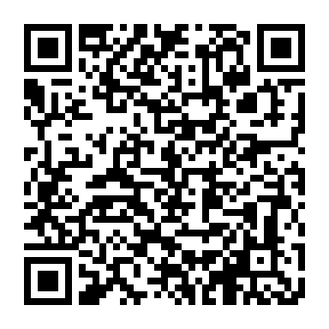
こちらのQRコードからも申込可能ですので、あわせてご利用ください。

